主板制板需求
- 单板尺寸：长*宽：30*27.45mm，严格按照Keepout layer层切割；
- 层数： 两层板，2层，两面贴片；
- 板厚：1MM，公差：±10%mm；
- 材质：FR-4;
- 铜箔厚度：完成铜厚1OZ；
- 阻焊：字符颜色：白色；
- 出货方式：拼板；
- 过孔盖油；
- 绿油阻焊；
- 焊盘喷镀：沉金；
- 测试：需要飞针测试；
- 需要加贵司标记与年周；
- 切割方式：VCUT；
- Mark点生成需要做成如下：
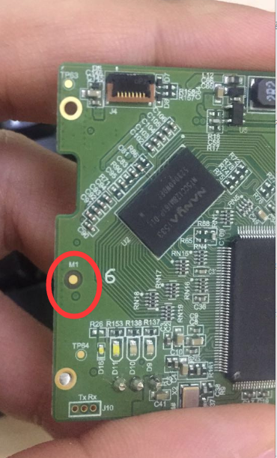
- 拼板方式：
6*5;
设计参考拼板参考文件夹中的工作稿；主控板Mark点放在拼板短边一侧；
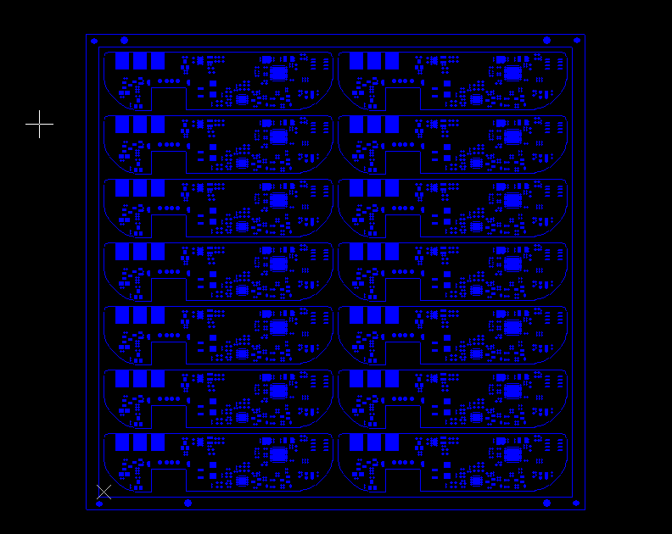
关于上述拼板文件，有几个问题点：
- Mark点左下做防呆即可，其他三个Mark点距离板边的位置需要一致；
- 定位孔需要距离板边距离一致；
- 单板之间的间距可以参考拼板文件设计，但邮票孔换成VCUT；
另，添加以下其他要求：
- 拼板文件需要将钻孔层工艺边的定位孔移至gtp以及gpb钢网文件中；
- 如下图，需要在gto文件添加数量标示，从左至右以此类推。且gto与gpo文件需要加TOP和BOT丝印标记；
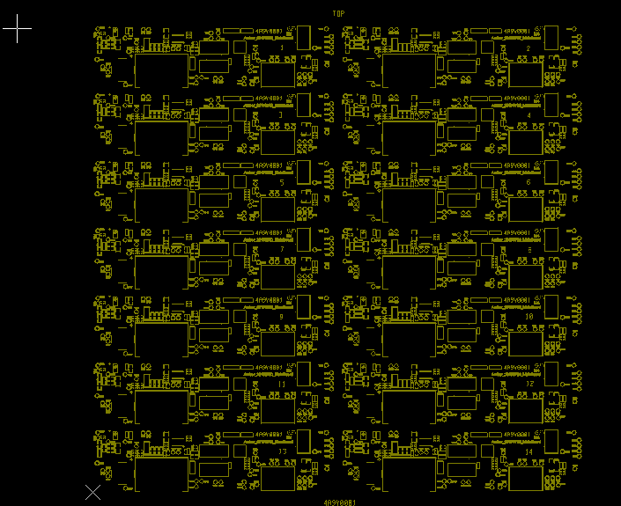

- 出货方式：
拼板出货；
- 数量：
与我司王丽娜确认。
- 制板过程中若有疑问，请不要自行制板，请立刻联系我。谢谢！！
联系人：倪昭君，联系电话：15618636793；

